**飞莱栖数据采集系统操作指南**

本系统一共分为 三个模块，采集模块，设置模块，数据模块。

1. 采集模块，是显示实时采集数据信息，和采集时间。

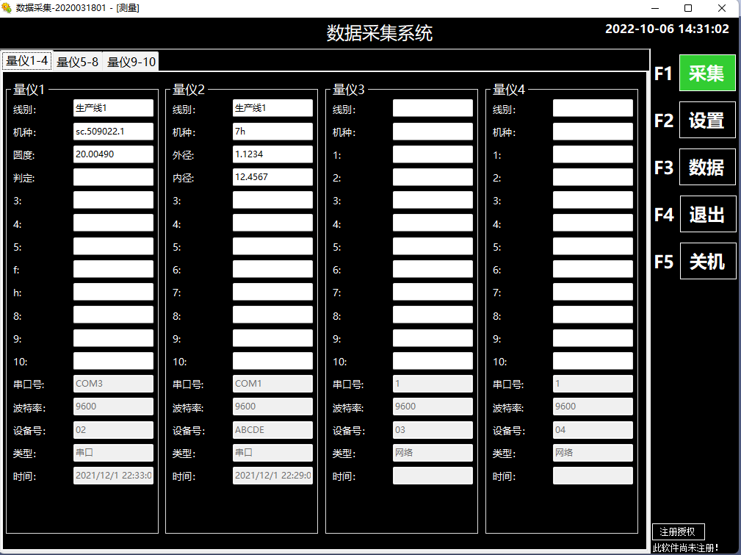

1. 设置模块，是设置各个通讯端口，需要采集什么类型的设备，什么样的数据。

设置模块，需要设置 采集设备的 端口，通讯类型，数据类型，数据名称等信息，保存完成后生效。

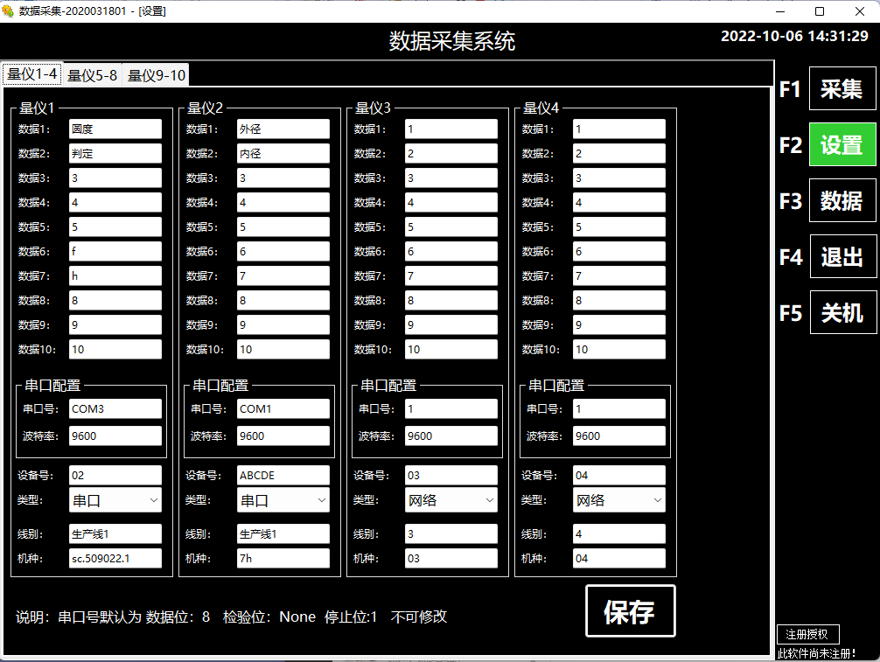

1. 数据模块，是查询已采集的数据。

